# Sindicación de contenidos

La redifusión, o sindicación de contenidos, permite a un sitio utilizar los servicios o contenidos ofertados por otro sitio diferente.

# Ámbito de aplicación

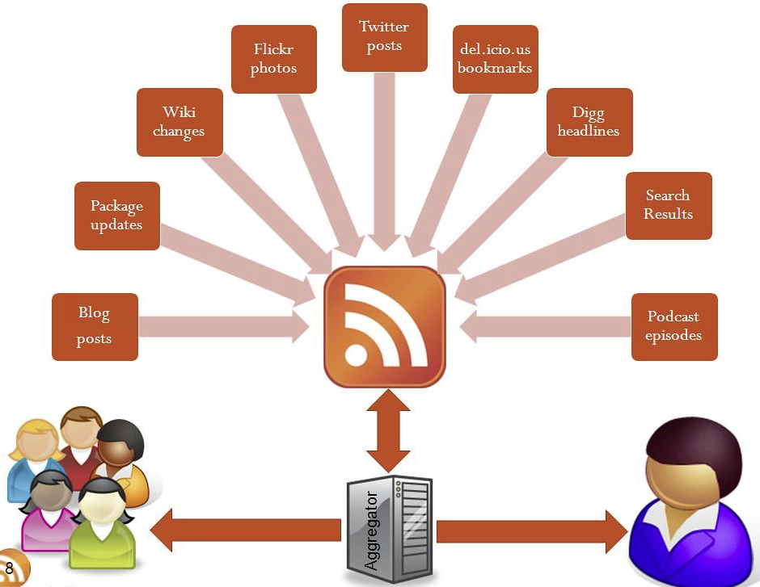

# Tecnologías de creación de canales de contenido

# Estructura de los canales de contenidos

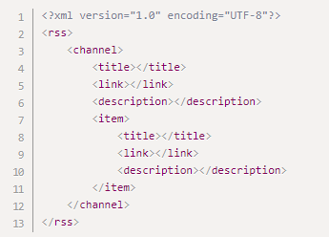

# Validación

Una vez validado, suelen ofrecer una imagen del tipo "XML" o "RSS", de color naranja por lo general, que se puede incluir en la página principal, para enlazar a la dirección del fichero alojado en su dominio.

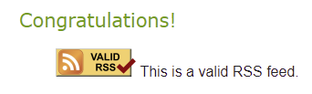

# Agregadores